Informacje o Centrum Promocji Kultury w Dzielnicy Praga-Południe m. st. Warszawy

Tutaj jest główny budynek Centrum Promocji Kultury w Dzielnicy Praga-Południe m. st. Warszawy, w skrócie CePeK. CePeK jest samorządową instytucją Kultury, działająca na terenie dzielnicy Praga-Południe. | 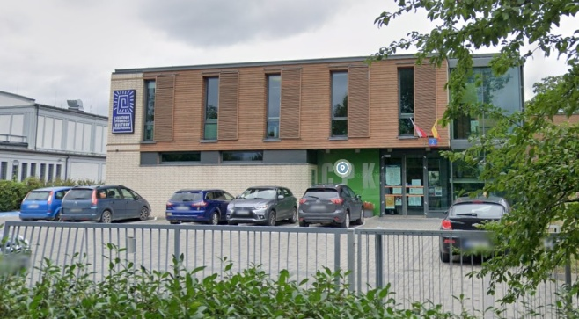

CePeKiem kieruje Dyrektor. Dyrektorowi
w pracy pomagają pracownicy wielu Działów.

Czym zajmuje się CePeK?
- organizuje wydarzenia kulturalne dla mieszkańców Pragi-Południe i całej Warszawy;
- prowadzi zajęcia plastyczne, muzyczne, taneczne, językowe i komputerowe;
- organizuje warsztaty tematyczne,

- zajmuje się zagadnieniami dotyczącymi edukacji kulturalnej;

Wejście główne do budynku znajduje się od strony ul. Podskarbińskiej – to wejście jest odpowiednie dla osób starszych, rodziców z dziećmi i osób z niepełnosprawnościami, Przy nim znajdują się także miejsca parkingowe. | 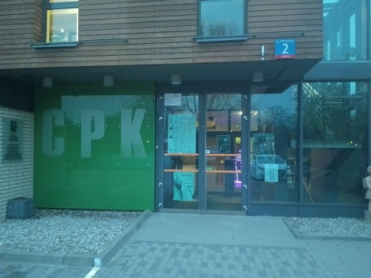

CePeK jest częściowo dostępny dla osób
z niepełnosprawnościami.
Toalety dla osób z niepełnosprawnościami są na poziomie 0 i 1. | 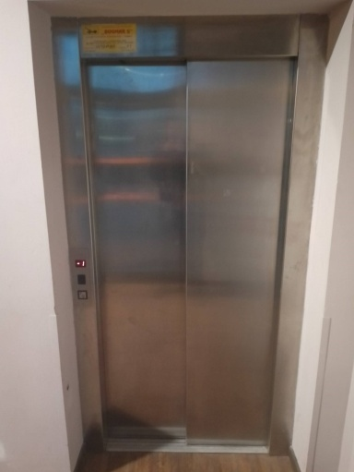

W budynku znajduje się winda, której wymiary pozwalają na swobodny przejazd dla osób
z niepełnosprawnościami.
W budynku drzwi i korytarze są odpowiednio szerokie. Po budynku możesz jeździć wózkiem inwalidzkim. | 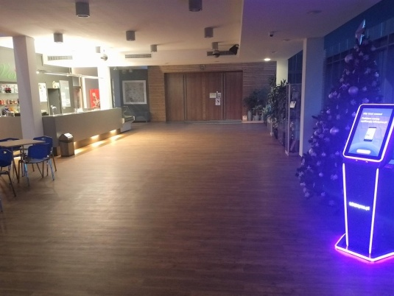
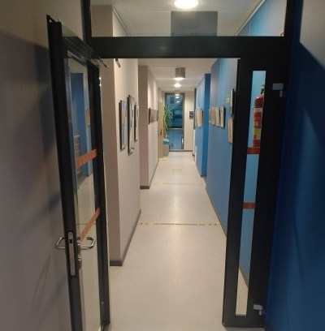

Żeby załatwić sprawy w CePeKu, osoby ze szczególnymi potrzebami mogą:

Napisać pismo i wysłać je na adres: Centrum Promocji Kultury w Dzielnicy Praga-Południe m. st. Warszawy,
ulica Podskarbińska 2,
03-833 Warszawa.
Przynieść pismo do Sekretariatu. Sekretariat to biuro, w którym można zostawić pisma i inne dokumenty, a także dowiedzieć się więcej o ofercie Kulturalnej CePeKu. Sekretariat znajduje się na poziomie 1 w pokoju 208. | 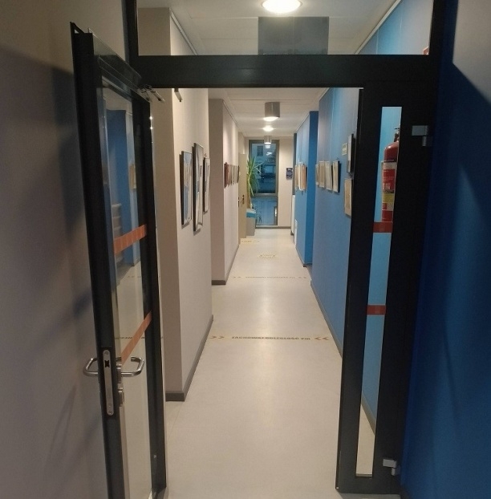
Jak trafić do Sekretariatu?
Wchodzisz wejściem głównym, skręcasz w prawo na schody, wchodzisz na piętro 1.
Kierujesz się w lewo w długi korytarz.
Sekretariat do drugi pokój po lewej stronie korytarza. | 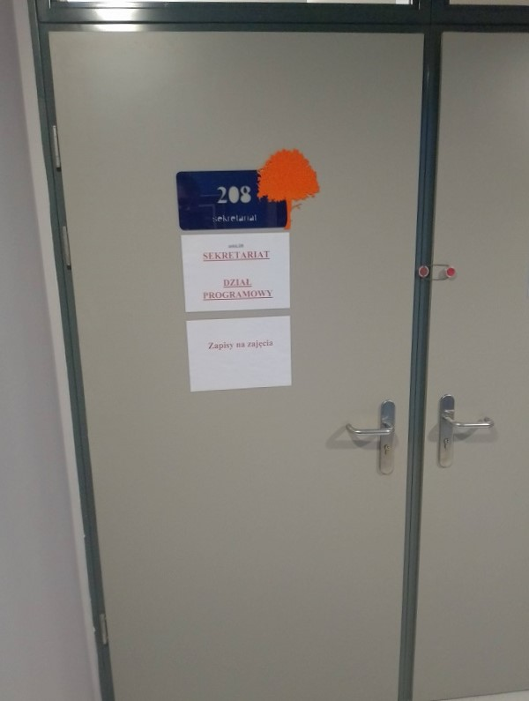
Napisać wiadomość i wysłać ją na adres
e-mailowy: sekretariat@cpk.art.pl
Zadzwonić pod numer 22 277-08-20
Przyjść do CePeKu i spotkać się
z pracownikiem w godzinach pracy.
CePeK czynny jest od poniedziałku do piątku w godzinach 8:00-18:00.
Numery telefonów do CePeKu dostępne są na stronie internetowej pod adresem:
https://cpk.art.pl/o-nas/zespol/

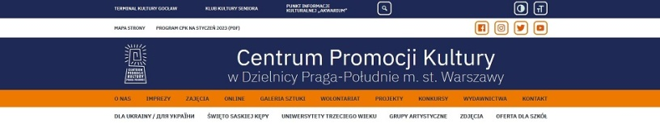
Wszystkie informacje o CePeKu można znaleźć na stronie internetowej:
https://cpk.art.pl/home/

